Отчёт по лабораторной работе №3
  - Markdown
Галиев Самир Салаватович
2026
Table of Contents

Оглавление

1. Цель работы
Научиться оформлять отчёты с помощью легковесного языка разметки Markdown, а также освоить инструменты конвертации документов (Pandoc) и автоматизации сборки (Makefile).

2. Задание
- Сделать отчёт по лабораторной работе в формате Markdown.
- Предоставить отчёт в 3 форматах: pdf, docx и md (в архиве, содержащем скриншоты, Makefile и исходные файлы).
- Оформить титульный лист, введение, основную часть, выводы и список литературы согласно ГОСТ 7.32-2001.

3. Теоретическое введение
Markdown — это облегчённый язык разметки, созданный с целью написания максимально читаемого и удобного для правки текста, который при этом легко преобразуется в языки для продвинутой вёрстки (HTML, LaTeX, PDF, DOCX).

3.1. Основные элементы синтаксиса
Согласно методическим указаниям, Markdown поддерживает следующие элементы форматирования:
Элемент | Синтаксис | Пример
Заголовки | #, ##, ### | # Заголовок 1
Полужирный текст | **текст** | **важно**
Курсив | *текст* | *акцент*
Списки | - или 1. | - пункт
Ссылки | [текст](url) | [сайт](https://example.com)
Код (inline) | `код` | `print()`
Блок кода | ```язык | ```python
Формулы (LaTeX) | $...$ или $$...$$ | $\sin(x)$

3.2. Инструментарий
Для обработки файлов используется утилита Pandoc. Для корректной работы с перекрёстными ссылками и библиографией необходимы фильтры: - pandoc-citeproc - pandoc-crossref
Автоматизация конвертации осуществляется через файл Makefile.

4. Выполнение лабораторной работы

4.1. Подготовка окружения
Была произведена установка программного обеспечения: 1. Установлен Pandoc с официального сайта. 2. Скачаны и настроены фильтры pandoc-citeproc и pandoc-crossref. 3. Проверена работоспособность через консоль.
Рис. 1. Проверка версии Pandoc в терминале.
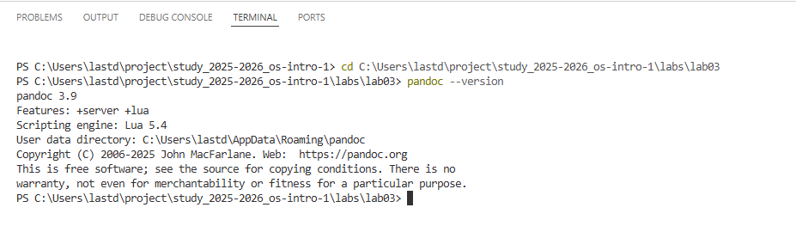
Проверка версии Pandoc

4.2. Создание исходного файла
Был создан файл report.md. В нём реализована структура отчёта: титульная информация (через YAML заголовок), разделы, списки, формулы и ссылки на изображения.
Рис. 2. Структура файла report.md в редакторе.
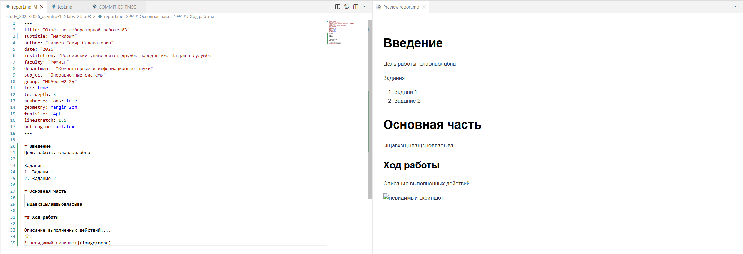
Исходный код файла

4.3. Настройка Makefile
Для автоматической конвертации создан файл Makefile. Он содержит правила для сборки .pdf и .docx версий документа с использованием необходимых фильтров.
Рис. 3. Содержимое файла Makefile.
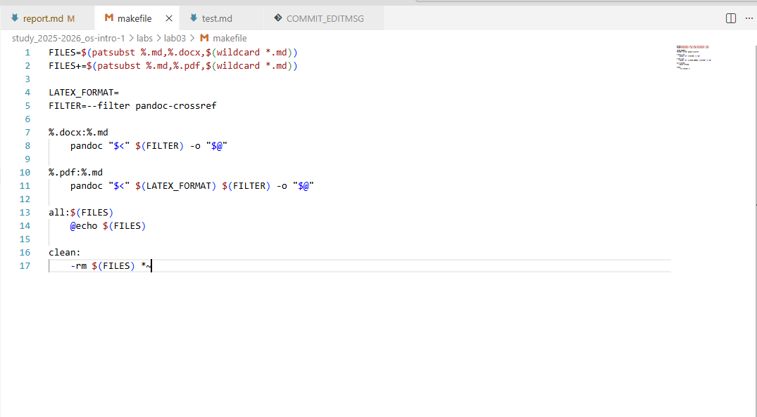
Файл Makefile

4.4. Конвертация и сборка
С помощью команды make all произведена сборка проекта. В результате были получены файлы report.pdf и report.docx.
Рис. 4. Результат работы команды make в терминале.
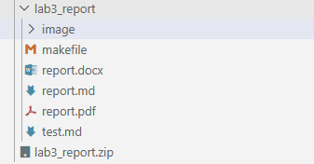
результат сборки
Рис. 5. Итоговый PDF документ.
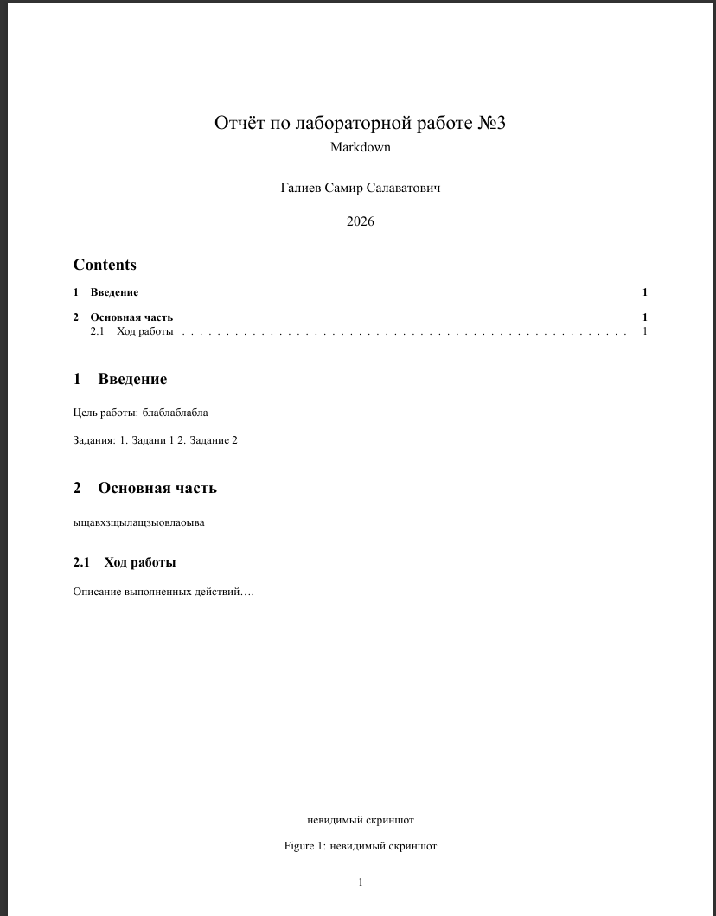
Открытый PDF файл

5. Ответы на контрольные вопросы
Вопрос 1: Какие инструменты необходимы для конвертации Markdown в PDF с поддержкой перекрёстных ссылок? Ответ: Для этого необходим Pandoc, а также фильтр pandoc-crossref, который подключается через флаг --filter.
Вопрос 2: Как в Markdown оформить выключную формулу с меткой для ссылки? Ответ: Необходимо использовать конструкцию $$...$${#eq:label}, где label — уникальный идентификатор формулы. Ссылка на неё ставится как [-@eq:label].
Вопрос 3: В каких форматах согласно заданию должен быть предоставлен отчёт? Ответ: Отчёт должен быть предоставлен в трёх форматах: .md (исходник), .pdf и .docx, упакованных в архив вместе со скриншотами и Makefile.

6. Вывод
В ходе выполнения лабораторной работы № 3 были освоены навыки работы с языком разметки Markdown. Я научился: - Использовать базовый синтаксис (заголовки, списки, форматирование текста). - Вставлять математические формулы и код. - Настраивать автоматическую конвертацию документов с помощью Pandoc и Makefile. - Оформлять документацию в соответствии с требованиями ГОСТ (структура отчёта).
Полученные навыки могут быть применены для написания курсовых и дипломных работ, а также для ведения технической документации.

Список литературы
- Официальный сайт Pandoc. URL: https://pandoc.org/
- Репозиторий pandoc-citeproc. URL: https://github.com/jgm/pandoc/releases
- Репозиторий pandoc-crossref. URL: https://github.com/lierdakil/pandoc-crossref/releases
- ГОСТ 7.32-2001. Отчёт о научно-исследовательской работе. Структура и правила оформления.
- Кулябов Д. С. и др. Операционные системы: Методические указания к лабораторным работам.

